Diccionario de Datos



Ángel David González Quintana

Índice:
Actividad 1 3
Actividad 2 4
Actividad 3 5
Actividad 4 6
Actividad 5 7

Actividad 1

Interrogando la bases de datos Information_schema, extrae información (atributos table_name, table_type) sobre las tablas que conforman la base de datos "sakila". (En el caso que no se haya instalado la BD Sakila de ejemplo, instalarla).

Para extraer información sobre las tablas que conforma la base de datos “sakila” desde la base de datos “information_schema” usaremos la siguiente consulta:

select table_name, table_type from information_schema.tables where table_schema=’sakila’;

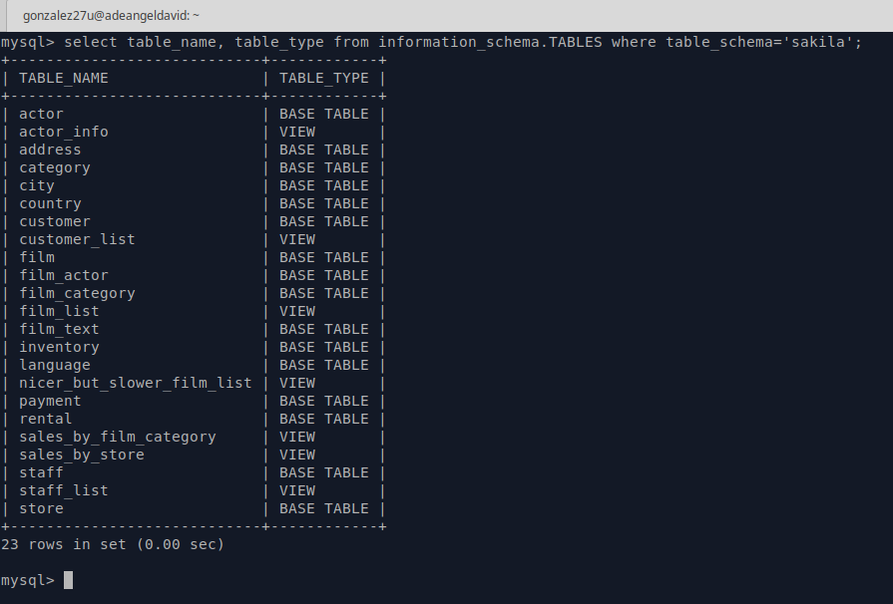

Actividad 2

¿Cuál es el comando SHOW equivalente al anterior?

Accedemos a la base de datos “information_schema” con la orden use information_schema;

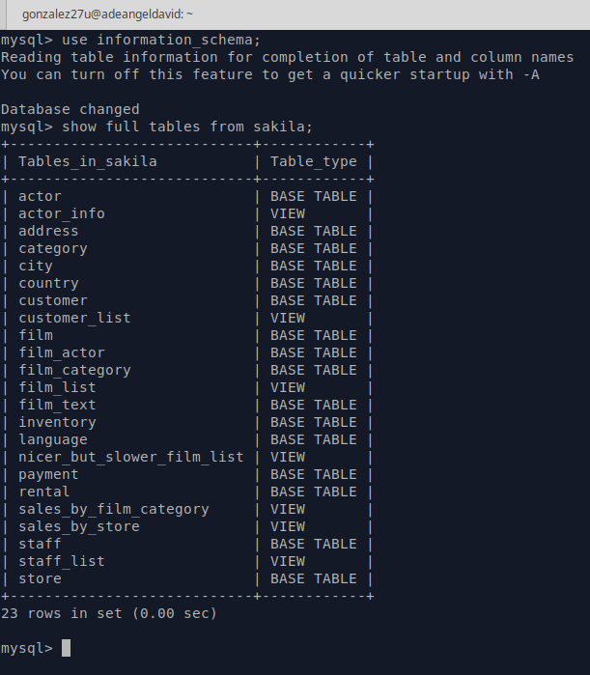
El comando SHOW equivalente al ejercicio anterior es el siguiente:

show full tables from sakila;

Actividad 3

Repite lo mismo extrayendo la información sobre el esquema de una tabla en particular de la base de datos "sakila", por ejemplo, actor (atributos column_name, data_type, column_key, is_nullable, column_default). ¿Qué tabla/s tendrás que usar de la BD Information_Schema?

Para extraer la información sobre el esquema de una tabla en particular de la base de datos “sakila” usaremos las tablas “table_schema” y “table_name”. Para ello, ejecutaremos la siguiente orden:

select column_name, data_type, column_key, is_nullable, column_default from columns where table_schema=”sakila” and table_name=”actor”;
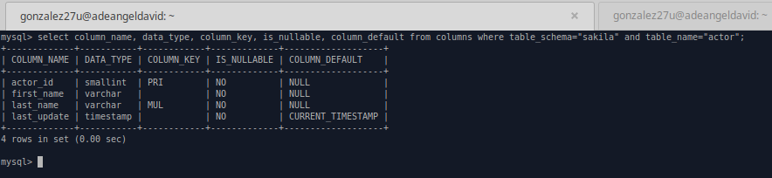

Actividad 4

¿Cuál es el comando SHOW equivalente al anterior?

El comando SHOW equivalente al ejercicio anterior es el siguiente:

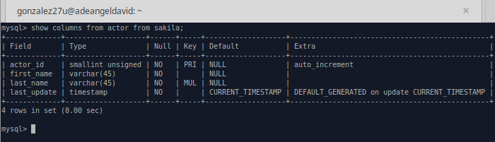
show columns from actor from sakila;

Actividad 5

Atendiendo a la base de datos "Information_schema", ¿cuáles son las tablas principales según tu criterio?

Para mí las tablas principales son aquellas que provienen de las tablas de permisos de otras bases de datos, como por ejemplo:

- Information_Schema.Schema_Privileges → Proviene de la tabla de permisos mysql.db
- Information_Schema.User_Privileges → Proviene de la tabla de permisos mysql.db
- Information_Schema.Table_Privileges → Proviene de la tabla de permisos mysql.tables.priv
- Information_Schema.Column_Privileges → Proviene de la tabla de permisos mysql.columns.priv

